五.盒子模型 2

4.box-sizing 2

六.背景 2

1.背景颜色 2

2.背景图片 2

3.背景图片的平铺 3

4.背景图片的定位 3

5.背景图片的尺寸 3

6.背景图片的固定 3

7.简写方式 4

七.渐变gradient 4

1.什么是渐变 4

2.渐变的分类 5

3.线性渐变 5

4.径向渐变 5

5.重复渐变 6

6.浏览器兼容问题（ie8.0以下不考虑） 6

八.文本格式化 6

1.字体属性 6

day10

CSS编写思路

|  |
| --- |
| 1.从上往下写，从左往右写  2.宽高，大体位置  3.边框，背景  4.文字所有样式  5.微调（主要指margin/padding） |

# 五.盒子模型

## 4.box-sizing

|  |
| --- |
| 设置盒子模型计算公式用的  box-sizing  取值：默认值content-box,内容，含义：设置的宽高，是设置的内容区域的宽高。元素实际占地宽度的公式：左外边距+左边框+左内边距+内容区域宽度+右内边距+右边框+右外边距  border-box,含义：设置的宽高包含边框，内边距和内容区域，元素实际占地宽度的公式：左外边距+width+右外边距  注意：在元素实际占地宽度固定的情况下，使用border-box可以保证元素不会超出固定的占地宽度，后期项目经常使用 |

# 六.背景

## 1.背景颜色

|  |
| --- |
| background-color:合法的颜色值; |

## 2.背景图片

|  |
| --- |
| background-image:url(图片路径);  使用背景图片，可以让元素内部的子元素，堆叠显示在背景图上  Img标签，默认不可以堆叠显示 |

## 3.背景图片的平铺

|  |
| --- |
| background-repeat  取值：1.repeat 默认值 平铺  2.no-repeat 不平铺  3.repeat-x x轴平铺  4.repeat-y y轴平铺 |

## 4.背景图片的定位

|  |
| --- |
| background-position：  取值：1.x y 以px为单位的数字，定义横向和纵向的偏移位置  2.关键字 x:left/center/right y:top/center/bottom  3.x% y% |

## 5.背景图片的尺寸

|  |
| --- |
| background-size:  取值：1.x y以px为单位的数字，设置具体宽高  2.x% y% 按父元素宽高%设置  3.cover 填充，覆盖。让背景图充满整个容器，哪怕图片显示不全也没关系  4.contain 包含。让容器可以完整的包含整张图片，图片是完整的。容器有空白区域，没关系 |

## 6.背景图片的固定

|  |
| --- |
| background-attachment:  取值：1.scroll 默认值，背景图会随着窗口滚动条移动  2.fixed 背景图相对于窗口固定，窗口滚动式，背景图位置不变，但是只会在原容器中显示  注意：当背景图片设置了fixed时，background-position是按照窗口来固定，儿不再按照容器位置固定（right bottom去窗口的右下角） |

## 7.简写方式

|  |
| --- |
| 在一个属性中指定背景的多个属性值  background:color url repeat attachment position;  取值：背景颜色，背景图片，平铺，背景图片的固定，背景定位，背景定位  最精简的简写方式  Background:color/url();  小心，如果使用background属性替代之前背景设置，有可能会全部覆盖 |

# 七.渐变gradient

## 1.什么是渐变

|  |
| --- |
| 渐变指多种颜色，平缓变化的一种显示效果  渐变的主要因素：  色标：一种颜色，及其出现的位置  一个渐变，至少有两个色标  在只有两个色标的情况下，可以简写不写位置。默认位置为0%和100%。 |

## 2.渐变的分类

|  |
| --- |
| 1.线性渐变，以直线的方式来填充渐变色  2.径向渐变，以圆形的方式来填充渐变色  3.重复渐变，将线性渐变或者径向渐变重复几次 |

## 3.线性渐变

|  |
| --- |
| background-image:  取值：linear-gradient(angle(方向),color-point1,color-point2,…);  angle:1.关键字 to top↑  to right →  to bottom ↓  to left ←  2.角度值 0deg (0度) ↑  90deg →  180deg ↓  270deg ← |

## 4.径向渐变

|  |
| --- |
| Background-image:  Radial-gradient(半径 at 圆心x 圆心y,color-point1,color-point2,…);  半径：以px为单位的数字，色标中必须写%，半径才有效  圆心：1.x y以px为单位的数字  2.x% y%  3.关键字 x:left/center/right y:top/center/bottom |

## 5.重复渐变

|  |
| --- |
| 重复的线性  background-image:repeating-linear-gradient(angle,color-point1,color-point2,…);  重复的径向  background-image:repeating-radial-gradient(半径 at 圆心x 圆心y,color-point1,color-point2,…); |

## 6.浏览器兼容问题（ie8.0以下不考虑）

|  |
| --- |
| 编写兼容低版本浏览器代码这个行为，脚css hack  渐变属性，支持低版本浏览器的写法  1.添加浏览器内核的前缀  -moz- firefox  -webkit- chrome/safari  -o- opera  -ms- ie  background: -webkit-linear-gradient(top,#28b0f6 0%,#0aa1ed 100%);  有前缀，写方向的时候，不写to，定义的是起点  无前缀，写方向的时候，一定要写to，定义的是终点 |

# 八.文本格式化

## 1.字体属性

①指定字体大小

|  |
| --- |
| font-size  取值：1.px/pt/em/rem |

②设置字体的类型

|  |
| --- |
| font-family  取值：电脑中字体库中的所有字体，字体名称如果中间有空格必须加双引号，多个字体名称中间用逗号分隔  font-family:chiller,"华文彩云","mv boli"; |

③字体加粗

|  |
| --- |
| font-weight  取值：1.关键字:normal正常/lighter细/bold加粗/ bolder比粗更粗  2.无单位的数字，100的整倍数，不能超过1000 |

作业：

1.(03_ex.html)

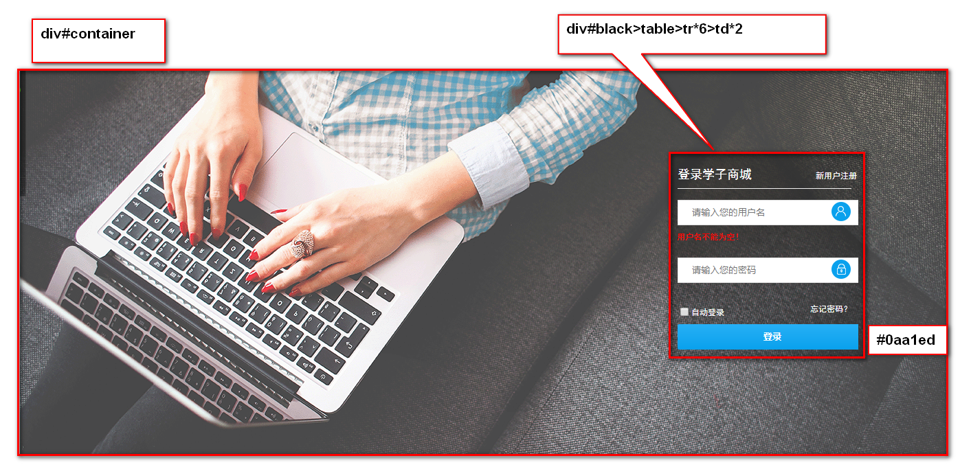

2.( 04_ex.html)

